食品经营许可证注销办事指南

目录
一、食品经营许可证注销提交材料规范………………1
二、电子化操作流程……………………………………1-3
三、申请材料模板
1.食品经营许可证注销申请书参考模板………………4-8
2.食品经营许可证遗失情况说明参考模板………9

一、食品经营许可证注销提交材料规范
1.《食品经营许可证》注销申请书（请签字盖章后上传）；
2.《食品经营许可证》正本、副本；
3. 与注销食品经营许可证有关的其他材料：提交法定代表人（负责人）的身份证；
4. 授权委托书以及代理人的身份证明文件。

二、电子化操作流程
第一步：浏览器搜索“兵团市场监督管理局”，点击进入官网首页；
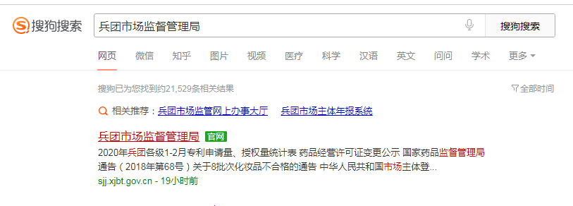

第二步：点击左侧蓝色图标“兵团市场监管综合审批平台”；
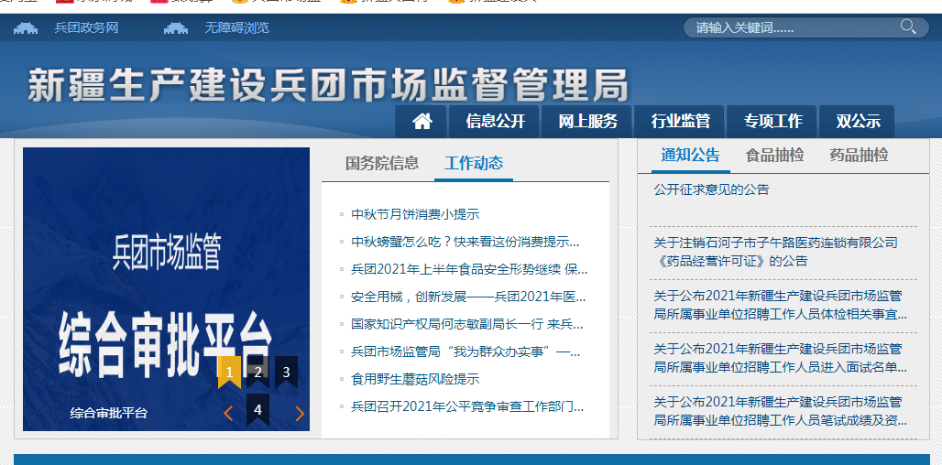

第三步：办理营业执照时已注册用户，直接登录即可；
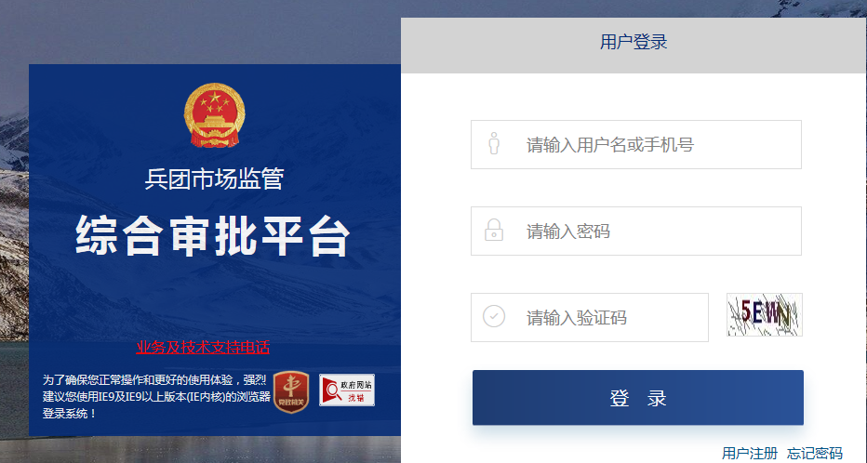

第四步：点击“我要办事”，在搜索框中搜索食品经营选择食品经营许可注销
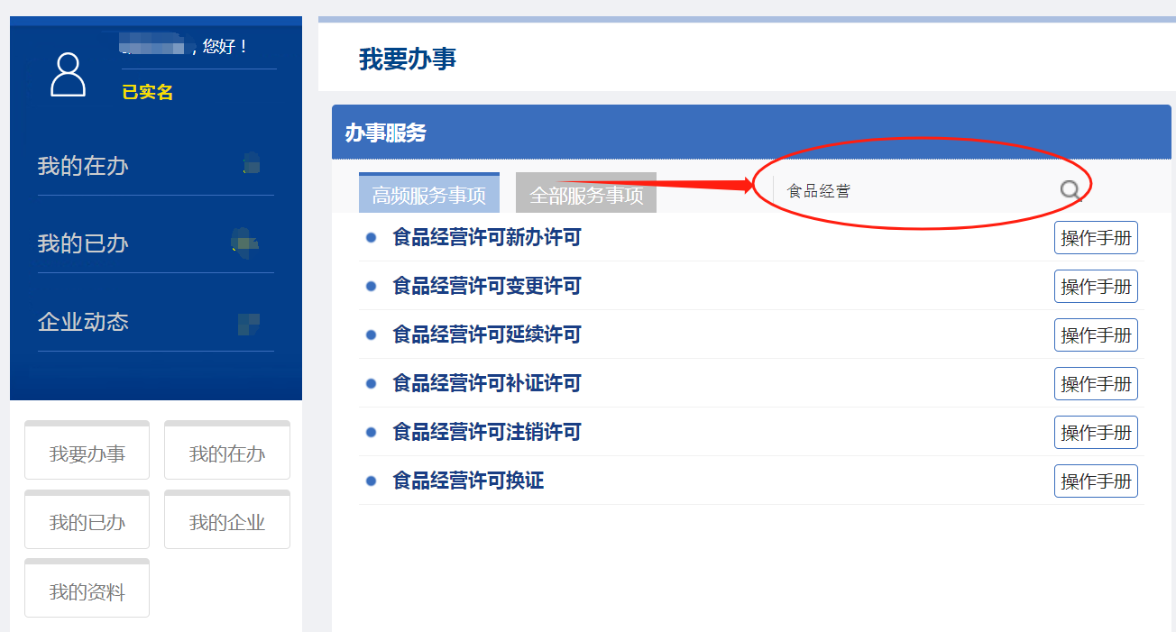

第五步：点击“执照验证”，用微信扫描二维码确认登录
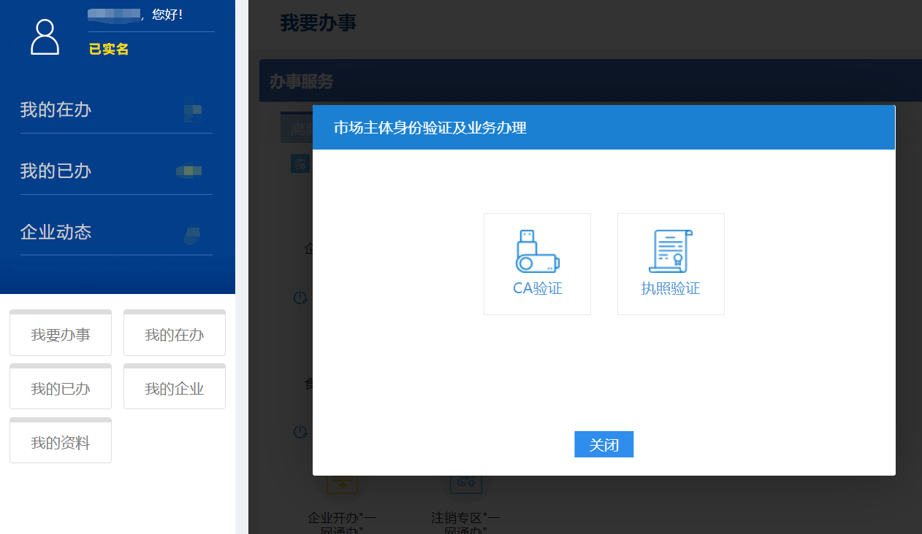

三、申请材料模板
1.食品经营许可证注销申请书参考模板：

《食品经营许可证》注销申请书

经营者名称（盖章或签字）：阿拉尔市XXXX店
申请日期： 2023 年 XX 月 XX 日

敬告

1、申请人应当了解相关的法律、法规，并确知其享有的权利和应承担的义务。
2、申请人应当如实向许可机关提交有关材料和反映真实情况，并对申请材料的真实性、有效性、合法性负责。
3、提交的申请材料应当是原件，如需提交复印件的，应当在复印件上注明与原件一致，并由申请人或者指定代表（委托代理人）签字（盖章）。
4、提交的申请材料、证件复印件应当使用A4纸。
5、填写申请书应当字迹工整，使用钢笔或签字笔（蓝色或者黑色）。
6、在申请许可过程中，申请人应当认真阅读申请书的内容。

附申报资料

资料名称

  - 《食品经营许可证》注销申请书；
  - 《食品经营许可证》正本、副本；
  - 与注销食品经营许可证有关的其他材料；
  - 申请人委托他人办理食品经营许可申请的，代理人应当提交授权委托书以及代理人的身份证明。

《食品经营许可证》注销申请表
经营者名称 | 阿拉尔市XXXX店（系统信息）
许可证编号 | 系统信息
申请人 | 系统信息 | 联系电话 | 1560997XXXX
注销许可原因 | 自行停业
保证申明
申请人承诺，本申请书中所填内容及所附资料均真实、合法、有效，复印文本均与原件一致。如有不实之处，本人（单位）愿负相应的法律责任，并承担由此产生的一切后果。

申请人签字（盖章）：负责人签名 指定代表或委托代理人签字：

XX XX 年 XX 月 XX 日 年 月 日

委托书
兹委托 （代表或代理人姓名）向市场监督管理部门办 理 （名称）的《食品经营许可证》申请相关手续。
委托事项及权限：
1、□同意 □不同意核对申请材料中的复印件并签署核对意见；
2、□同意 □不同意修改自备材料中的填写错误；
3、□同意 □不同意修改有关表格的填写错误；
4、□同意 □不同意领取《食品经营许可证》和有关文书；
5、其他委托事项及权限（请详细注明）：
委托的期限：自 年 月 日至 年 月 日
委托代理人签字：
委托代理人联系方式：固定电话 无
移动电话
委托人签字或加盖公章：

年 月 日

备注：1、委托人是指申请人。申请人是法人和经济组织的由其盖章；申请人是自然人的由其本人签字或盖章。
2、委托事项及权限，由委托人选择“同意”或“不同意”，并在□中打√；第5项按授权内容自行填写。

（指定代表或委托代理人身份证明复印件粘贴处）

2.食品经营许可证遗失情况说明参考模板（红色文字根据实际情况修改）：
情况说明

兹有本人XXX（身份证号：XXXXXXXXXXXXXXXXXX）办理阿拉尔市XXX店（许可证编号：JYX65900200XXXXX），在申请食品经营许可证注销业务时，无法提供食品经营许可证正副本原件，食品经营许可证正副本遗失，由此产生的一切法律责任，由本人XXX自行承担。特此说明。

签名：XXX
XXXX年 XX月XX 日

